Игнатьев Дмитрий Сергеевич ИСТбд-22

**Задание №2**

**BPMN процесс выбора и оплаты авиабилетов в приложении:**

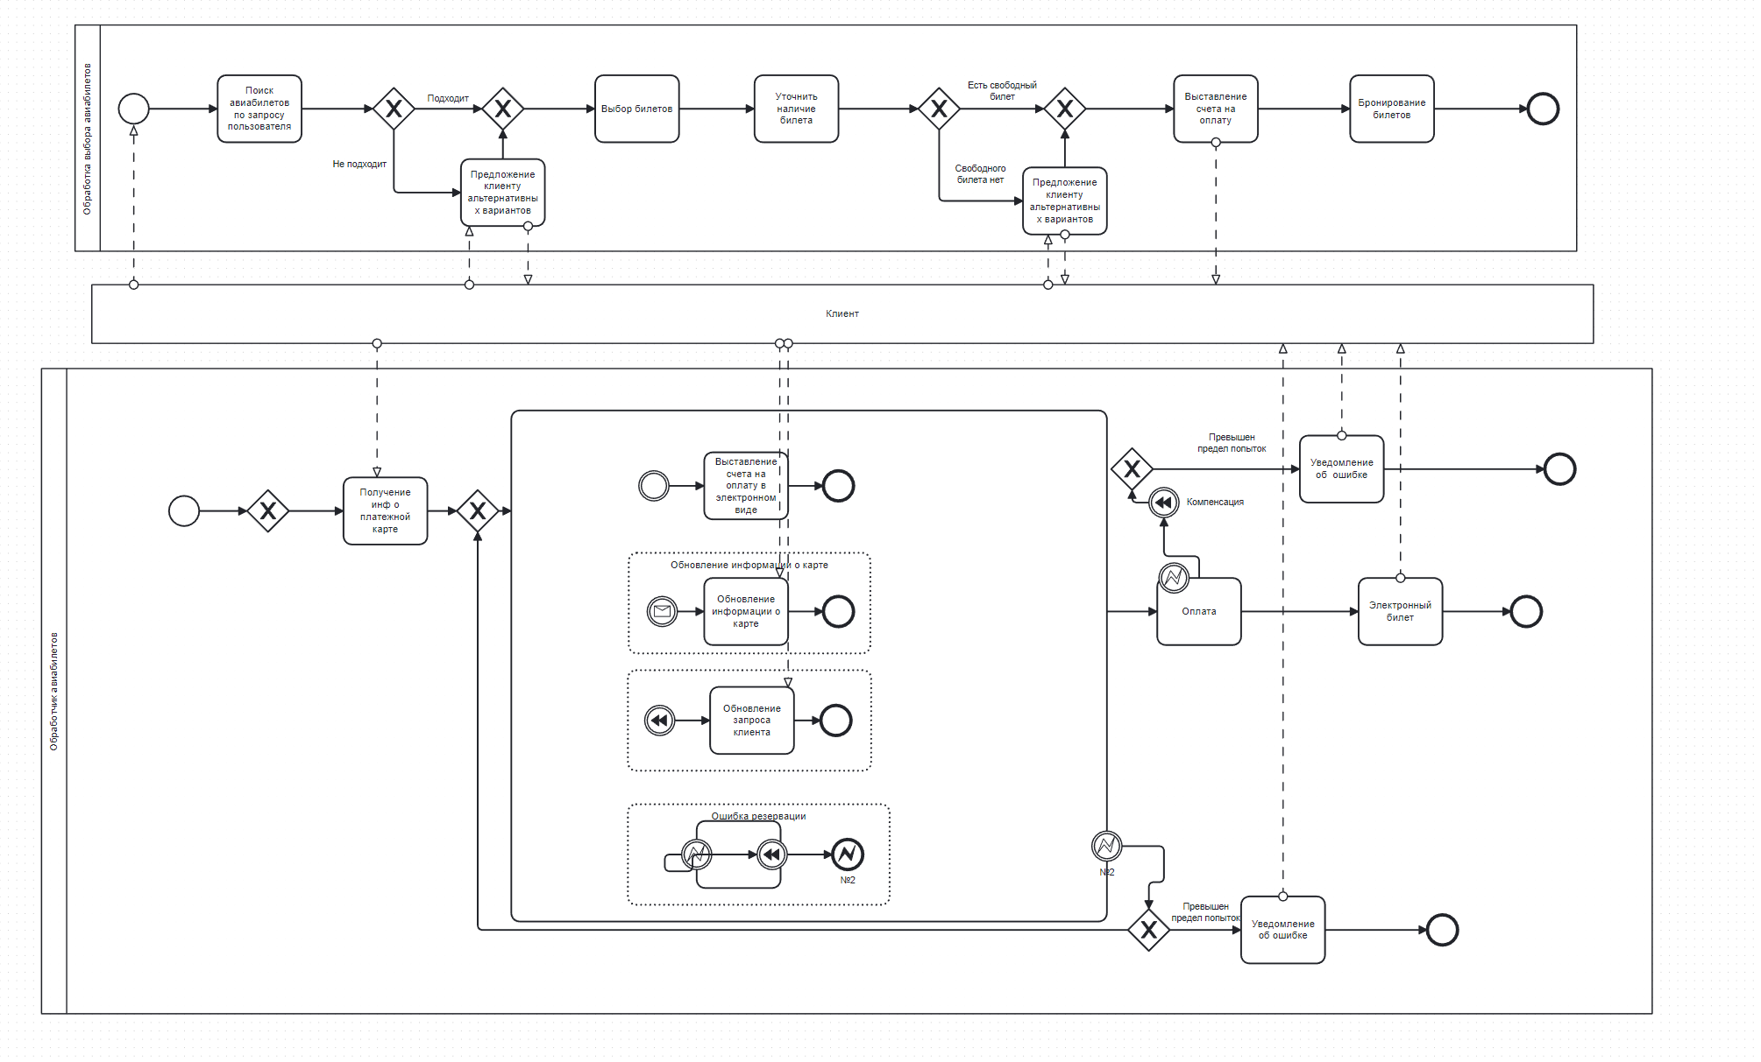  
  
Схема в более подробном масштабе находится у меня в гитхабе,видел ошибку с «ошибкой резервации» но так и не разобрался за час как их поправить .